趣伴卡分润设置与收益管理

1. 业务背景：
   1. 有代理商团队需要入驻非pos推广平台，但是需要自主定价模式，不要2.0模式
   2. 搭建该模式公众号后，可快速复制到其他公众号，做定制化系统
   3. 随着新增了贷款、保险、拉新等板块，拓客的分润设置页面、收益汇总页面已无法满足需求

# 需求内容：

（1）同步结算规则

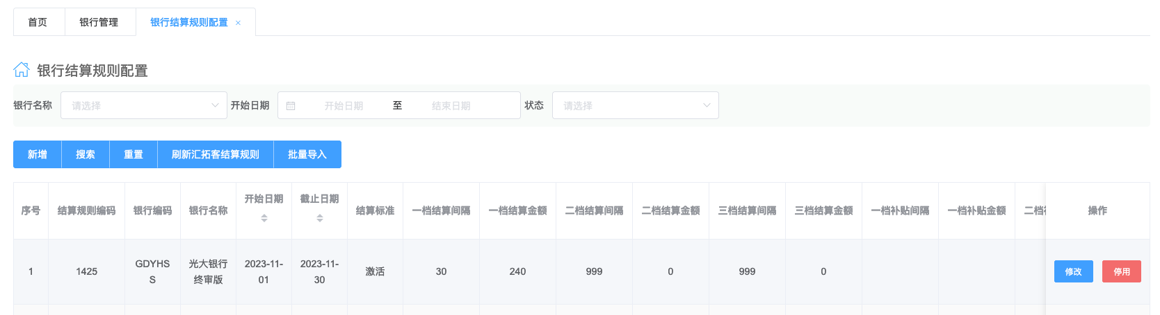

在银行结算规则配置页面的按钮-刷新汇拓客结算规则，点击时及定时触发时：

同步产品编码、产品名称、银行名称、银行编码、产品类别、参考产品、第一级结算金额、第一级结算比例、第二级结算金额、第二级结算比例内容至拓客接口

1. 逻辑删除产品

每次同步银行、产品的信息时，将当前已禁用的银行编码、产品编码标记为逻辑删除状态同步至拓客saas系统。

1. 查询分润比例

优化查询分润比例逻辑，并按拓客调整配合上线。